Presseinformation

Kalibrierung von Kraftsensoren nach ISO/IEC 17025:2017:
Basis für weltweit vergleichbare Messergebnisse

Zuverlässige Messdaten sind eine zentrale Voraussetzung für stabile Prozesse und eine gleichbleibend hohe Produktqualität in der Industrie. Eine entscheidende Rolle spielt dabei die Kalibrierung von Sensoren – insbesondere von Kraftsensoren. Denn selbst hochwertige Kraftsensoren unterliegen im Betrieb äußeren Einflüssen wie beispielsweise Temperatur oder Feuchtigkeit. Auch Alterungsprozesse können die Messgenauigkeit beeinträchtigen.

Für Unternehmen mit einem zertifizierten Qualitätsmanagementsystem nach DIN EN ISO 9001 ist die regelmäßige Rekalibrierung daher verpflichtend. Vor diesem Hintergrund ist die Kalibrierung nach dem europäischen Standard ISO/IEC 17025:2017 relevant. Sie gewährleistet, dass Messergebnisse nachvollziehbar, reproduzierbar und weltweit vergleichbar sind – ein entscheidender Faktor für Unternehmen mit internationalen Lieferketten und hohen Qualitätsanforderungen.

Als Teil der INELTA-Unternehmensgruppe verfügt VYPRO über ein eigenes akkreditiertes Prüflabor und bietet Kalibrierungen für Kraftsensoren unterschiedlicher Bauarten an – herstellerunabhängig und normkonform nach ISO/IEC 17025:2017. Anwender profitieren von international anerkannten Kalibrierergebnissen, die eine belastbare Grundlage für Audits und Zertifizierungsprozesse schaffen.

Das Leistungsspektrum umfasst unter anderem Kalibrierungen von Zug- und Druckkraftsensoren, Ringkraftsensoren, Biege- und Scherstabsensoren, Zugmesslaschen sowie kundenspezifischen Kraftsensoren.

ISO- und Werkskalibrierungen werden bis 200 kN in Zug- und Druckrichtung durchgeführt. Ergänzt wird das Angebot um technische Prüfungen und falls erforderlich Reparaturen des Prüflings. Auch zeitkritische Kalibrierungen können auf Anfrage realisiert werden. Ein international anerkanntes Kalibrierzertifikat bestätigt die erfolgreiche Kalibrierung.

Für Unternehmen ergeben sich daraus klare Vorteile: Messabweichungen werden frühzeitig erkannt, Prozesse lassen sich nachhaltig stabilisieren und regulatorische Anforderungen sicher erfüllen. Zudem wird die Vergleichbarkeit von Messergebnissen über Standorte und Länder hinweg sichergestellt – ein wesentlicher Erfolgsfaktor in global vernetzten Produktionsumgebungen.

Anfragen an kalibrierung@inelta.de

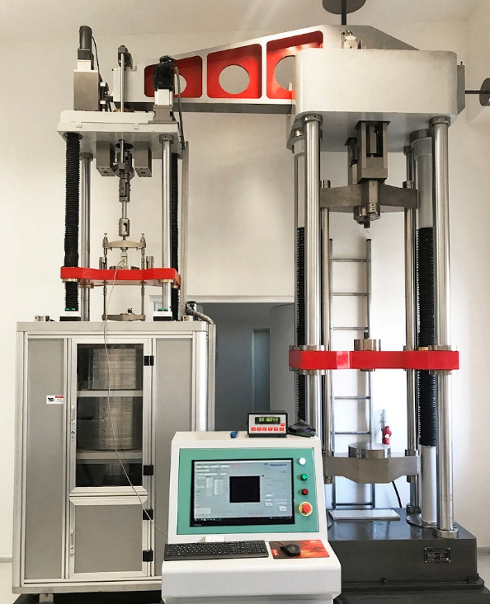
Bild: Messeinrichtung im VYPRO-Kalibrierlabor – präzise Kalibrierung für verlässliche Sensorwerte und maximale technische Sicherheit.

Bilder: | kalibrieranlage-vypro_2000.jpg | Zeichen: | 2.193
Dateiname: | 20260506_pm-kalibrierung-vypro | Datum: | 05.05.2026
Tags: | VYPRO, Kalibrierung Kraftsensoren, akkreditierte Kalibrierungen, international anerkanntes Zertifikat, ISO/IEC 17025:2017

Über VYPRO
Die VYPRO, s. r. o. mit Sitz in Trenčín in der Slowakischen Republik ist als Systempartner auf die Fertigung elektronischer und mechanischer Komponenten, Baugruppen bis hin zu kompletten Geräten spezialisiert. Auf Basis langjähriger Erfahrung in der Sensorfertigung bietet das Unternehmen zudem umfassende Dienstleistungen in den Bereichen technische Prüfung und Kalibrierung an. Dabei entsprechen sowohl die eingesetzten Fertigungsmaschinen als auch die Mess- und Kalibriereinrichtungen stets dem neuesten Stand der Technik.
Ein wesentlicher Erfolgsfaktor von VYPRO sind die qualifizierten und engagierten Mitarbeiter, die nach präzisen Prozessvorgaben und strengen Qualitätsstandards arbeiten. Besonders hervorzuheben ist die Fertigung anspruchsvoller mechatronischer Komponenten in sorgfältiger Handarbeit, wodurch auch Kleinserien wirtschaftlich und mit hoher Präzision umgesetzt werden können – insbesondere dann, wenn die Herstellung spezieller Werkzeuge nicht sinnvoll ist. Ergänzt wird das Leistungsangebot um die persönliche und kompetente Beratung des technischen Vertriebsteams, das Kunden bei der Umsetzung individueller Anforderungen unterstützt.
Kontakt:  INELTA Sensorsysteme GmbH & Co. KG  Bettina Redepenning  Ludwig-Bölkow-Allee 22  82024 Taufkirchen  Tel.: +49 89 45 22 45 0  E-Mail: bettina.redepenning@inelta.de  E-Mail: kalibrierung@inelta.de  Internet: Akkreditierter Kalibrierservice | VYPRO | gii die Presse-Agentur GmbH  Christburger Str. 41  10405 Berlin  Tel.: 030 / 538 965-0  E-Mail: info@gii.de  Internet: www.gii.de

